Terminale Spécialité PC Bac 2022 Métropole septembre Correction © http://labolycee.org
EXERCICE B – Vitesse de la station spatiale internationale (5 points)
Mots-clés : Mouvement d’un satellite

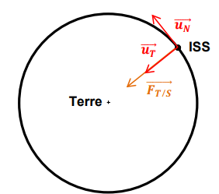
1. Détermination de la vitesse à l’aide d’une loi de la mécanique
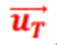
Q1. (0,75 pt)
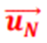
Q2. (0,5 pt)

Q3. (1,5 pt) Système : {ISS}
Référentiel : géocentrique considéré galiléen
Inventaire des forces :
uniquement la force d’attraction gravitationnelle exercée par la Terre
Deuxième loi de Newton :
Par définition, dans le repère de Frenet, pour un mouvement circulaire .
Par analogie entre ces deux expressions de , on en déduit que
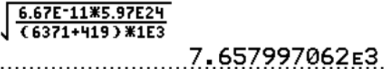
Q4. (0,5 pt)
= 7,66×10³ m/s = 7,66 km/s

2. Estimation de la vitesse de l’ISS à partir d’une chronophotographie
Q5. (1,75 pt) v =
D’après le théorème de Thalès, dans les triangles OM₀M₅ et OS₀S₅ :
donc
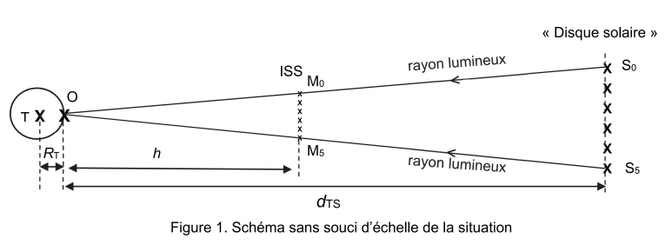
On détermine la distance S₀S₅ avec la figure 2.
Diamètre Soleil réel D = 1,39×10⁶ km → 10,5 cm
S₀S₅ → 9,7 cm

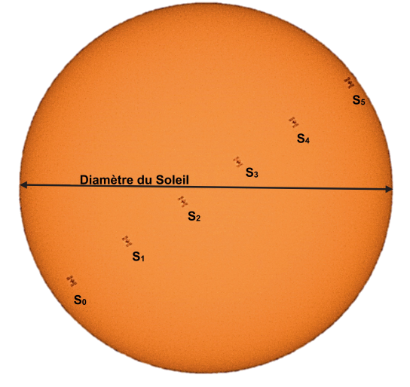
S₀S₅ = = 1,3×10⁶ km

M₀M₅ = 3,5 km

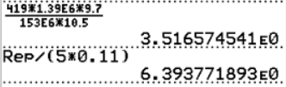
= 6,4 km/s

En Q4. on avait obtenu une vitesse de 7,66 km/s,
donc une valeur plus élevée que celle-ci.
L’écart relatif est de 17 %
Les 3 hypothèses formulées dans le sujet (passage juste avant Q5.) sont sans doute responsables de cet écart.

